8 važnih životnih lekcija kojima bi trebalo naučiti svako dete
SIgurni smo da postoji milion stvari kojima biste želeli da naučite svoje dete. Kao roditelj, verovatno težite da odgajite lepo vaspitano, srećno i uspešno dete, a sutra i odraslog čoveka. Želite da voli svet oko sebe i da njega ljudi vole i poštuju.
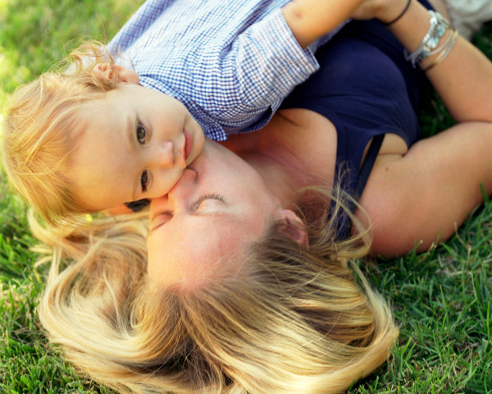Pre nego što počne da upoznaje spoljni svet, vi ste jedini uzor svom detetu. A deca strašno brzo uče. Uvek će u vas gledati kao u vođu i slediti vaše postupke, iako biste vi sigurno više voleli da slušaju šta im govorite umesto da gledaju šta radite. Zato pročitajte ovaj mali vodič koji će vam pomoći da deci pokažete pravi put.
Životne veštine ih neće samo učiniti jakim, već će ih pripremiti da se suoče sa spoljnim svetom. Ima mnogo životnih lekcija koje bi vaša deca trebalo da nauče i pre nego što pođu u školu, a mi smo izdvojili osam najvažnijih. Molim vas, ne očekujte da ih tome uče učitelji, to je vaš posao.

1. Zaslužuješ da budeš voljen i poštovan:
Morate dopustiti svom detetu da uvek slobodno izražava svoje emocije. Odgajajte ga s ljubavlju i poštovanjem i ono će vam uzvratiti na isti način. Ponovo ćemo reći – vi ste uzor svom detetu. To kako se vi ponašate, kako rešavate probleme i suočavate se sa svakodnevnim životnim problemima uticaće i na ponašanje vašeg deteta više nego bilo šta drugo.

2. Sve što možeš da uradiš sam, mama neće raditi za tebe:
Naučite dete da su izazovi sa kojima se suočava zapravo način da ojača i šansa da postanu bolji i pametniji. Recimo, ako je dete malo, pa pokušava da se popne na stolicu, ne trčite odmah da mu pomognete. Ili, malo starijem detetu koje pokušava nešto da nacrta, ne uzimajte olovku iz ruke kako biste vi to uradili. Iako mislite da im tako pomažete, zapravo činite sasvim suprotno. Dozvolite im da sami shvate problem i pronađu rešenje. Možete im ponuditi sugestiju ili alat da to učine, ali nemojte vi to raditi za njih.

3. Ti si ono što misliš o sebi:
Nikad ne govorite loše stvari o sebi ispred svoje dece. Ne govorite da ste ponekad tako „neorganizovani”, „lenji”, „tvrdoglavi”… Vaše dete lako će početi da vas kopira i da onda, posledično, misli loše o sebi. Postavite sebi ciljeve i neka vaše dete gleda kako ste istrajni u tome da ih ostvarite. Jo je JEDINI način da i vaše dete postane vredno i uporno i da ima dobro mišljenje o sebi.

4. Normalno je da grešiš:
Morate da naučite svoju decu da će s vremena na vreme osvanuti dan kad im neće sve ići od ruke. Da će grešiti i zbog toga snositi posledice. Ali i da je to sastavni deo života i da ne treba da dozvole da ih izbaci iz koloseka.

5. Budi tolerantan, opraštaj drugima:
Pomozite ljudima oko sebe kojima je pomoć potrebna. Strancu na ulici, prijatelju ili rođaku kome je pomoć potrebna. Ne ogovarajte druge ispred deteta. Vaše dete mora biti svedok zdravih odnosa u porodici i vašeg pozitivnog odnosa prema ljudima koliko god je to moguće.

6. Upornost i rad se isplate:
Život nije samo igra i zabava, a izazovi i prepreke čekaju nas na skoro svakom koraku. Pokažite detetu da ima toliko stvari u životu koje ne radite zato što volite, već zato što očekujete da će vam to u budućnosti doneti neki rezultat. Pokažite im konkretne primere poslova koje obavljate iako ne volite, ali to činite jer vam je život tako kvalitetniji i bolji.

7. NIKAD ne smeš prestati da učiš:
Ne prestajemo da učimo ni kad ostarimo. U životu su izvori učenja nepresušni. Morate, kao roditelj, biti i životni trener i uključiti se u život i interesovanja svog deteta kako biste mu pomogli da nauči nove stvari.

8. Budi zahvalan:
Ohrabrite svoje dete da kaže „hvala” kada su drugi ljubazni prema njemu. Neka da svoj doprinos svakodnevnom životu i kući i zajednici, počevši od jednostavnih stvari kao što je sklanjanje svog tanjira posle ručka.
Ali, iznad svega, morate redovno podsećati svoje dete da ćete uvek biti tu, blizu njega, kada mu zatreba vaša podrška ili pomoć.

Izvor: “Zelena učionica“

